2023.3论文《小学生美德涵养方式初探——以花文化为例》发表于省级刊物《向导》

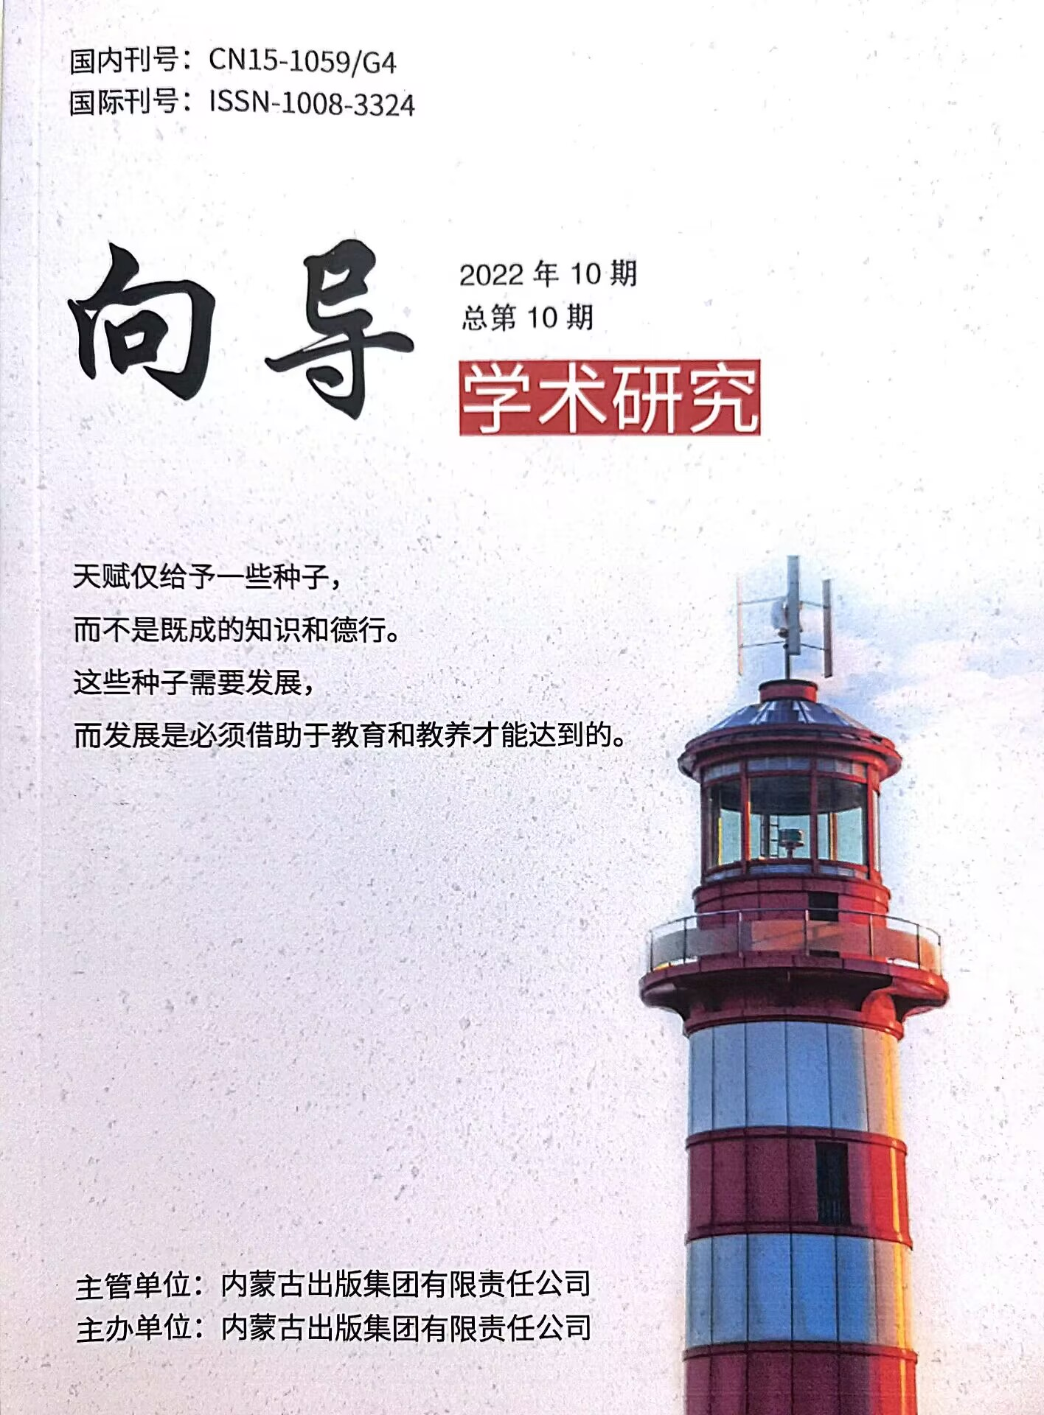

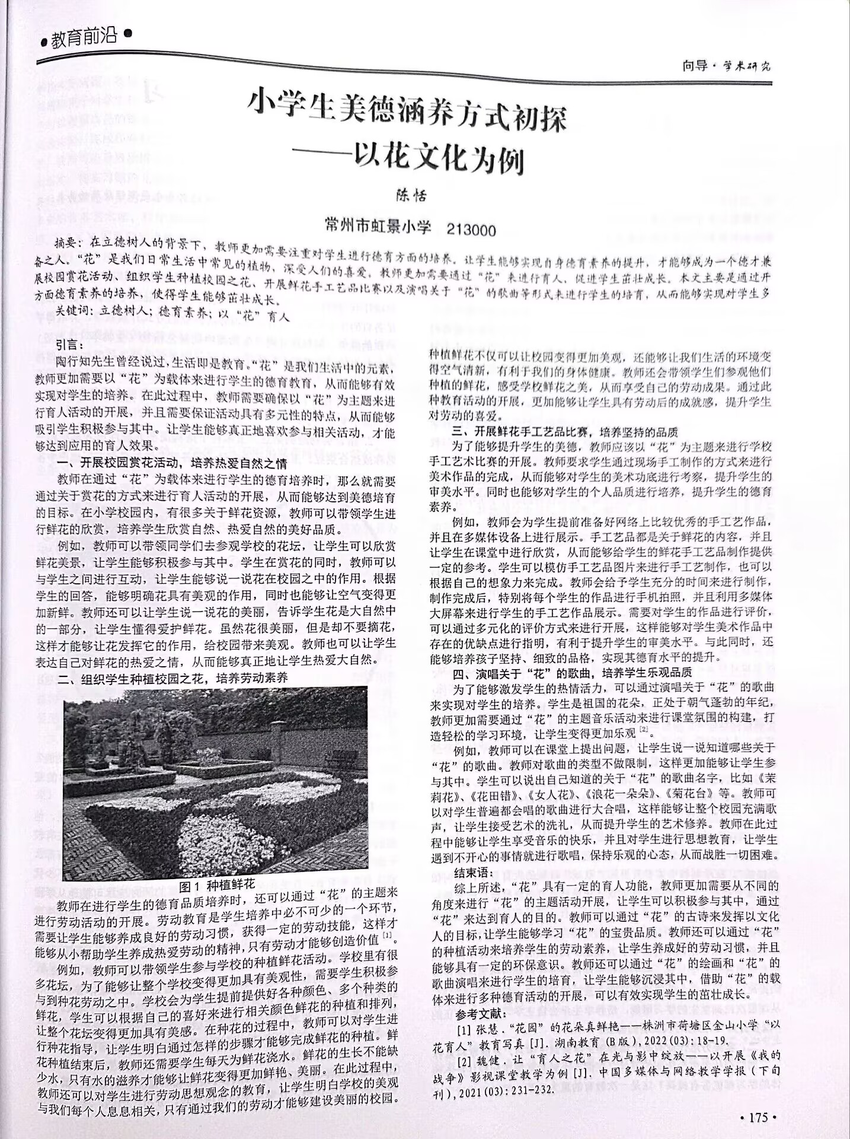

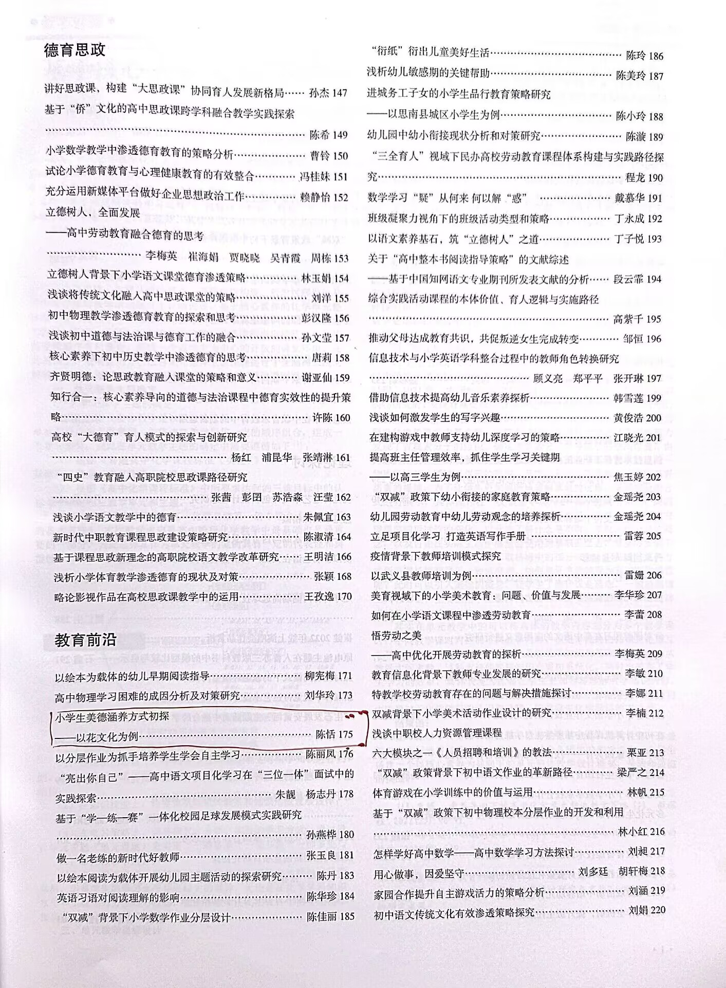

**小学生美德涵养方式初探---以花文化为例**

**摘要：**在立德树人的背景下，教师更加需要注重对学生进行德育方面的培养。让学生能够实现自身德育素养的提升，才能够成为一个德才兼备之人。“花”是我们日常生活中常见的植物，深受人们的喜爱。教师更加需要通过“花”来进行育人，促进学生茁壮成长。本文主要是通过开展校园赏花活动、组织学生种植校园之花、开展鲜花手工艺品比赛以及演唱关于“花”的歌曲等形式来进行学生的培育，从而能够实现对学生多方面德育素养的培养，使得学生能够茁壮成长。

**关键词：**立德树人；德育素养；以“花”育人

陶行知先生曾经说过，生活即是教育。“花”是我们生活中的元素，教师更加需要以“花”为载体来进行学生的德育教育，从而能够有效实现对学生的培养。在此过程中，教师需要确保以“花”为主题来进行育人活动的开展，并且需要保证活动具有多元性的特点，从而能够吸引学生积极参与其中。让学生能够真正地喜欢参与相关活动，才能够达到应用的育人效果。

**一、开展校园赏花活动，培养热爱自然之情**

教师在通过“花”为载体来进行学生的德育培养时，那么就需要通过关于赏花的方式来进行育人活动的开展，从而能够达到美德培育的目标。在小学校园内，有很多关于鲜花资源，教师可以带领学生进行鲜花的欣赏，培养学生欣赏自然、热爱自然的美好品质。

例如，教师可以带领同学们去参观学校的花坛，让学生可以欣赏鲜花美景，让学生能够积极参与其中。学生在赏花的同时，教师可以与学生之间进行互动，让学生能够说一说花在校园之中的作用。根据学生的回答，能够明确花具有美观的作用，同时也能够让空气变得更加新鲜。教师还可以让学生说一说花的美丽，告诉学生花是大自然中的一部分，让学生懂得爱护鲜花。虽然花很美丽，但是却不要摘花，这样才能够让花发挥它的作用，给校园带来美观。教师也可以让学生表达自己对鲜花的热爱之情，从而能够真正地让学生热爱大自然。

**二、组织学生种植校园之花，培养劳动素养**

教师在进行学生的德育品质培养时，还可以通过“花”的主题来进行劳动活动的开展。劳动教育是学生培养中必不可少的一个环节，需要让学生能够养成良好的劳动习惯，获得一定的劳动技能，这样才能够从小帮助学生养成热爱劳动的精神，只有劳动才能够创造价值[[1]]。

例如，教师可以带领学生参与学校的种植鲜花活动。学校里有很多花坛，为了能够让整个学校变得更加具有美观性，需要学生积极参与到种花劳动之中。学校会为学生提前提供好各种颜色、多个种类的鲜花，学生可以根据自己的喜好来进行相关颜色鲜花的种植和排列，让整个花坛变得更加具有美感。在种花的过程中，教师可以对学生进行种花指导，让学生明白通过怎样的步骤才能够完成鲜花的种植。鲜花种植结束后，教师还需要学生每天为鲜花浇水。鲜花的生长不能缺少水，只有水的滋养才能够让鲜花变得更加鲜艳、美丽。在此过程中，教师还可以对学生进行劳动思想观念的教育，让学生明白学校的美观与我们每个人息息相关，只有通过我们的劳动才能够建设美丽的校园。种植鲜花不仅可以让校园变得更加美观，还能够让我们生活的环境变得空气清新，有利于我们的身体健康。教师还会带领学生们参观他们种植的鲜花，感受学校鲜花之美，从而享受自己的劳动成果。通过此种教育活动的开展，更加能够让学生具有劳动后的成就感，提升学生对劳动的喜爱。

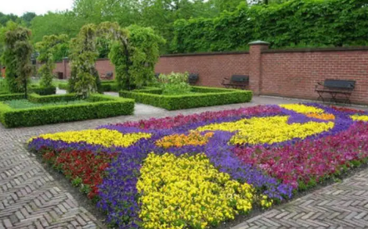

图1 种植鲜花

**三、开展鲜花手工艺品比赛，培养坚持的品质**

为了能够提升学生的美德，教师应该以“花”为主题来进行学校手工艺术比赛的开展。教师要求学生通过现场手工制作的方式来进行美术作品的完成，从而能够对学生的美术功底进行考察，提升学生的审美水平。同时也能够对学生的个人品质进行培养，提升学生的德育素养。

例如，教师会为学生提前准备好网络上比较优秀的手工艺作品，并且在多媒体设备上进行展示。手工艺品都是关于鲜花的内容，并且让学生在课堂中进行欣赏，从而能够给学生的鲜花手工艺品制作提供一定的参考。学生可以模仿手工艺品图片来进行手工艺制作，也可以根据自己的想象力来完成。教师会给予学生充分的时间来进行制作，制作完成后，特别将每个学生的作品进行手机拍照，并且利用多媒体大屏幕来进行学生的手工艺作品展示。需要对学生的作品进行评价，可以通过多元化的评价方式来进行开展，这样能够对学生美术作品中存在的优缺点进行指明，有利于提升学生的审美水平。与此同时，还能够培养孩子坚持、细致的品格，实现其德育水平的提升。

**四、演唱关于“花”的歌曲，培养学生乐观品质**

为了能够激发学生的热情活力，可以通过演唱关于“花”的歌曲来实现对学生的培养。学生是祖国的花朵，正处于朝气蓬勃的年纪，教师更加需要通过“花”的主题音乐活动来进行课堂氛围的构建，打造轻松的学习环境，让学生变得更加乐观[[2]]。

例如，教师可以在课堂上提出问题，让学生说一说知道哪些关于“花”的歌曲。教师对歌曲的类型不做限制，这样更加能够让学生参与其中。学生可以说出自己知道的关于“花”的歌曲名字，比如《茉莉花》、《花田错》、《女人花》、《浪花一朵朵》、《菊花台》等。教师可以对学生普遍都会唱的歌曲进行大合唱，这样能够让整个校园充满歌声，让学生接受艺术的洗礼，从而提升学生的艺术修养。教师在此过程中能够让学生享受音乐的快乐，并且对学生进行思想教育，让学生遇到不开心的事情就进行歌唱，保持乐观的心态，从而战胜一切困难。

综上所述，“花”具有一定的育人功能，教师更加需要从不同的角度来进行“花”的主题活动开展，让学生可以积极参与其中，通过“花”来达到育人的目的。教师可以通过“花”的古诗来发挥以文化人的目标，让学生能够学习“花”的宝贵品质。教师还可以通过“花”的种植活动来培养学生的劳动素养，让学生养成好的劳动习惯，并且能够具有一定的环保意识。教师还可以通过“花”的绘画和“花”的歌曲演唱来进行学生的培育，让学生能够沉浸其中，借助“花”的载体来进行多种德育活动的开展，可以有效实现学生的茁壮成长。

**参考文献：**

[1]张慧.“花园”的花朵真鲜艳——株洲市荷塘区金山小学“以花育人”教育写真[J].湖南教育(B版),2022(03):18-19.

[2]魏健.让“育人之花”在光与影中绽放——以开展《我的战争》影视课堂教学为例[J].中国多媒体与网络教学学报(下旬刊),2021(03):231-232.

1.
2.